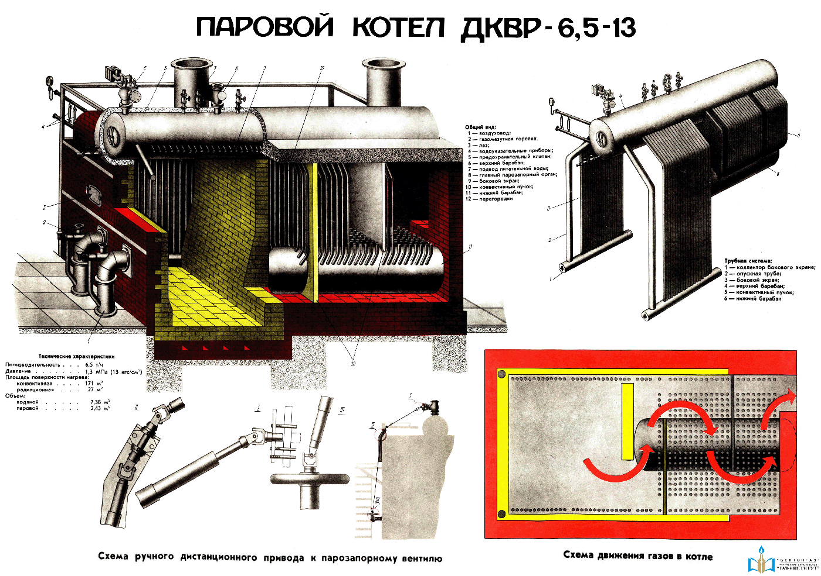
Назначение и устройство
Двухбарабанные котлы, вертикально- водотрубные, реконструированные, паропроизводительностью 2,5; 4,0 и 6,5 т/ч с разрешенным давлением 13 ати. Выпускались ранее Бийским котельным заводом, Алтайский край.
Котлы предназначены для выработки насыщенного пара. При необходимости могут вырабатывать перегретый пар, если установить пароперегреватель. В этом случае в обозначении марки котла должно быть указано третье число, которое соответствует температуре перегретого пара, вырабатываемого котлом в ⁰С (например ДКВР-6,5/13-225).
Барабаны котлов – стальные цилиндрические сосуды с выпуклыми днищами, сварные. Внутренние диаметры обоих барабанов одинаковы – 1000 мм, толщина стенок – 13 мм. Верхний барабан по длине примерно в 2 раза больше нижнего. В верхнем барабане имеются водораспределительное и паросепарирующее устройства, а также возможна труба непрерывной продувки. В нижнем барабане котла ДКВР-6,5/13 имеется устройство для равномерного разогрева при пуске котла. Верхний барабан котла ДКВР-6,5/13 имеет два люка: спереди и сзади для осмотров и ремонтов. В котлах ДКВР-4/13 и ДКВР-2,5/13 люки расположены только сзади в верхнем и нижнем барабанах. В нижней части верхнего барабана над топкой имеются две пробки, которые заливаются сплавом олова и свинца. При температуре примерно 300 ⁰С этот сплав расплавляется. Пробки служат для предупреждения оператора об упуске воды.
Топка котла ограждена двумя боковыми экранами. В состав экранов входят опускные трубы, коллекторы и экранные трубы. Опускные трубы и коллекторы – не обогреваемые. Коллекторы по торцам имеют лючки для чисток и осмотров.
Барабаны между собой соединяются пакетом конвективных труб.
Экранные и конвективные трубы одинаковых размеров, Ø51х2,5 мм. В барабаны котла они вальцуются, а в коллекторы ввариваются.
Конвективный пакет в поперечном направлении пронизывает один обдувочный аппарат для обдувки конвективных труб от сажи при работе котла на мазуте.
На передней стенке топки расположены две газомазутные горелки.
Встречаются две модификации котлов: 1) с трубами, соединяющими нижний барабан с коллекторами боковых экранов; 2) без труб, соединяющих нижний барабан с коллекторами боковых экранов.
Котел коллекторами и нижним барабаном опирается на стальную плоскую раму, которая в свою очередь опирается на железобетонный фундамент.
Обмуровка у котла тяжелая, двухслойная. Со стороны высоких температур - огнеупорный кирпич, а с наружной стороны – красный. Обмуровка служит для теплоизоляции, а также для организации движения дымовых газов тремя перегородками. Первые две перегородки выполнены из огнеупорного кирпича. Между ними образуется камера догорания. Третья перегородка – чугунная.
Принцип работы
Движение дымовых газов. Дымовые газы, образуясь в топке котла, движутся в заднюю часть и там с правой стороны входят в камеру догорания. Там они движутся справа налево, а затем попадают в конвективный пакет, где вынуждены делать 2 хода, огибая чугунную перегородку.
Выходят дымовые газы из котла с левой стороны сзади и идут на экономайзер, к дымососу, в боров, дымовую трубу и атмосферу. Тяга принудительная.
Циркуляция воды естественная. Питательная вода подается в верхний барабан на водораспределительное устройство, где равномерно смешивается с котловой водой, а затем по опускным трубам боковых экранов она опускается в коллекторы этих экранов, а из коллекторов она попадает в экранные трубы, где происходит обычное парообразование. Пароводяная смесь из экранов поднимается в верхний барабан под уровень воды, после чего делится на пар и воду на зеркале испарения. Пар, оторвавшись от воды, поднимается вверх, унося с собой капли воды, после чего проходит через паросепарирующее устройство, где большая часть капель воды отделяется от пара. Пар далее идет к потребителю, а вода идет на следующий круг циркуляции. Аналогично идет циркуляция в конвективном пакете: по задним менее обогреваемым конвективным трубам вода с верхнего барабана опускается в нижний барабан, а там попадает в остальные конвективные трубы, которые будут подъемными.
Если есть связь между нижним барабаном и коллектором, то экранные трубы питаются не только с верхнего, но и с нижнего барабанов.
Достоинства
1. Высокоэкономичные – при работе на газе КПД доходит до 93 %.
2. Надежные в работе.
Недостатки
1. Большие габариты.
2. Металлоемкие.
3. Относительно сложные по конструкции.

